(개발)프로젝트 팀(활동, 티칭)일지
활동차수 |  | ( 14)회차 |  | 일시 | 2025.12.05. 15:00~16:00
활동장소 |  | 강의실, 카카오톡
프로젝트명 |  | 기숙사생을 위한 공구/꿀팁/후기 게시판
멘토링 팀  참석자 |  | 학년 | ( 2 )학년 | 학부(과) | 소프트웨어학부
 |  | 팀장 | 정준서  (2022078006) | 팀번호 | 14
 |  | 팀원 | 김보혜 이가희  (2024042039) (2024042059)
활동  내용 | 주요내용 | <2025.12.02.>  ✅진행사항  -정준서: 메일인증 기능 버그 수정  회원탈퇴기능 추가  테마기능 추가  <2025.12.05.>  ✅진행사항  -이가희 : UI개선  로그인 오류 해결  <2025.12.06.>  ✅진행사항  -정준서 : 벚꽃 테마 기능 추가  회원정보 수정 페이지 추가  <2025.12.07.>  ✅진행사항  -이가희 : UI정리 및 기능 개선  게시글 정렬 기능 추가  -정준서 : 실시간 인기글 기능 추가
활동  내용 | 향후계획 | 발표준비, 문서작성
티칭 내용 |  | 현재 기능적으로는 잘 구현됨. ui마무리 할 것.
담당교수* 확인 |  | 강 재 구

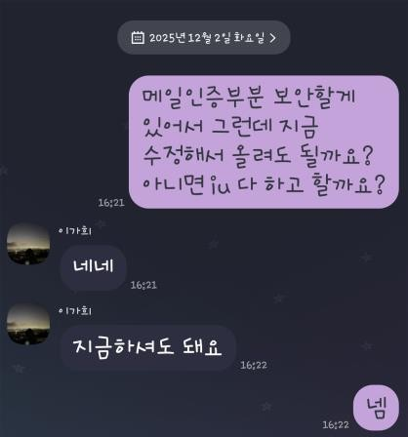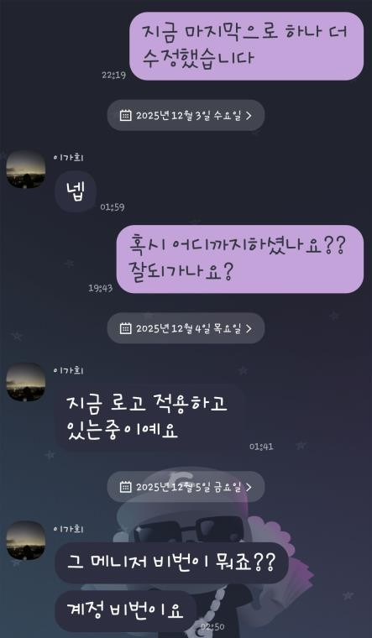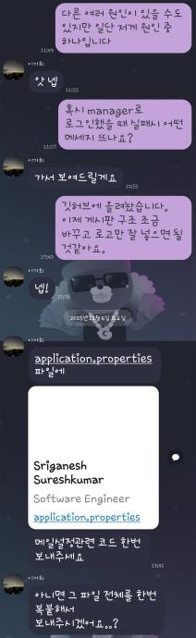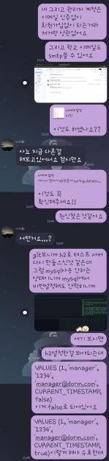

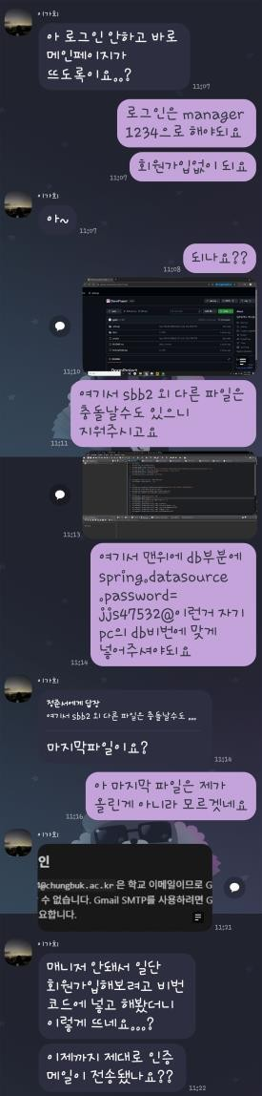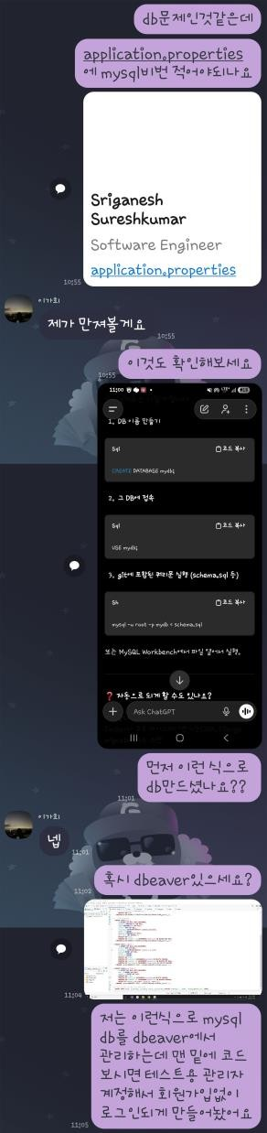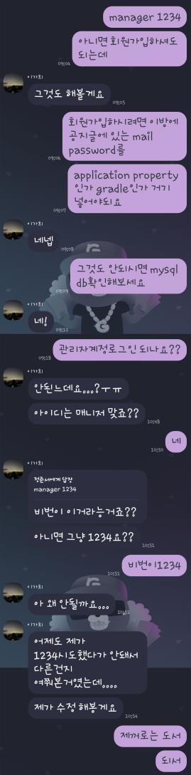

[별첨 : 활동 증빙 자료]

